Одељење за епидемиолошки надзор
Центар за превенцију и контролу болести

Институт за јавно здравље Србије „Др Милан Јовановић Батут”

НАДЗОР НАД ГРИПОМ У РЕПУБЛИЦИ СРБИЈИ У СЕЗОНИ 2016/2017. ГОДИНЕ

Недељни извештај за 47. недељу од 21.11.2016. до 27.11.2016. године

Кратки преглед за Републику Србију - епидемиолошка ситуација:

Епидемиолошки надзор над грипом у сезони 2016/2017. спроводи се кроз:

- Рано откривање неуобичајених, сигналних догађаја
- Популациони надзор над обољењима сличним грипу
- Сентинел надзор над обољењима сличним грипу и акутним респираторним инфекцијама
- Сентинел хоспитал SARI
- Надзор над акутним респираторним дистрес синдромом (ARDS)
- Надзор над морталитетом у популацији

Популациони надзор над обољењима сличним грипу

- Овај недељни извештај се базира на подацима за 47. извештајну недељу добијеним од института/завода за јавно здравље на територији Републике Србије.
- У току 47. извештајне недеље од 21.11.2016. до 27.11.2016. године године у Републици Србији према популационом надзору бележи се 3001 случаj обољења сличних грипу са инциденцијом од 41,34.
- Региструје се низак интензитет активности вируса грипа.
- Највиша узрасно специфична стопа од 117,82 бележи се у узрасној групи од 0 до 4 година.

Графикон 1. Стопа инциденције обољења сличних грипу, према извештајним недељама, сезона 2016/2017, популациони надзор

Инциденција обољења сличних грипу на 100.000 становника по узрасту у 47. извештајној недељи у Републици Србији

Узраст/ Извештајна недеља | 0–4 | 5–14 | 15–29 | 30–64 | 65+
47 | 117,82 | 59,60 | 48,99 | 25,28 | 47,03

Квалитативни показатељи за 47. недељу у Републици Србији

Недеља | Географска  раширеност | Интензитет | Тренд инциденције
47 | нема активности | низак | стабилан

Сентинел надзор над обољењима сличним грипу и акутном респираторном инфекцијом

Обољења слична грипу

- У односу на исти период прошле сезоне, у Републици Србији, у овој извештајној недељи, регистрована је виша вредност стопе инциденције обољења сличних грипу.

- У току 47. извештајне недеље, највиша узрасно специфична стопа регистрована је у узрасној групи од 0 до 4 године (357,99/100.000).

УЗРАСТ | Обољења слична грипу
УЗРАСТ | Број случајева | Инциденција на 100.000 становника
0–4 | 136 | 357,99
5–14 | 114 | 143,79
15–29 | 119 | 132,52
30–64 | 81 | 45,08
65+ | 61 | 62,68
УКУПНО | 511 | 105,57

Графикон 2. Стопа инциденције обољења сличних грипу, према извештајним недељама у сезони 2016/2017, сентинелни надзор

Акутне респираторне инфекције

- У односу на исти период из прошле сезоне надзора 2015/2016, у Републици Србији у овој извештајној недељи регистрована је виша вредност стопе инциденције акутних респираторних инфекција.
- У току 47. извештајне недеље, највиша узрасно специфична стопа регистрована је у узрасној групи од 0 до 4 (4885,50/100.000).

УЗРАСТ | Акутне респираторне инфекције
УЗРАСТ | Број случајева | Инциденција на 100.000 становника
0–4 | 1856 | 4885,50
5–14 | 2286 | 2883,31
15–29 | 1471 | 1638,08
30–64 | 1418 | 789,25
65+ | 651 | 668,93
УКУПНО | 7682 | 1587,00

Графикон 3. Стопа инциденције акутних респираторних инфекција, према извештајним недељама у сезони 2016/2017, сентинелни надзор

Сентинел хоспитал надзор над тешком акутном респираторном инфекцијом/Србија
- Према болничком сентинел надзору над тешком акутном респираторном инфекцијом (SARI) у овој извештајној недељи, пријављено је девет случајева тешке акутне респираторне инфекције. Лабараторијским тестирањем три узорка, није доказан вирус грипа код оболелих особа.

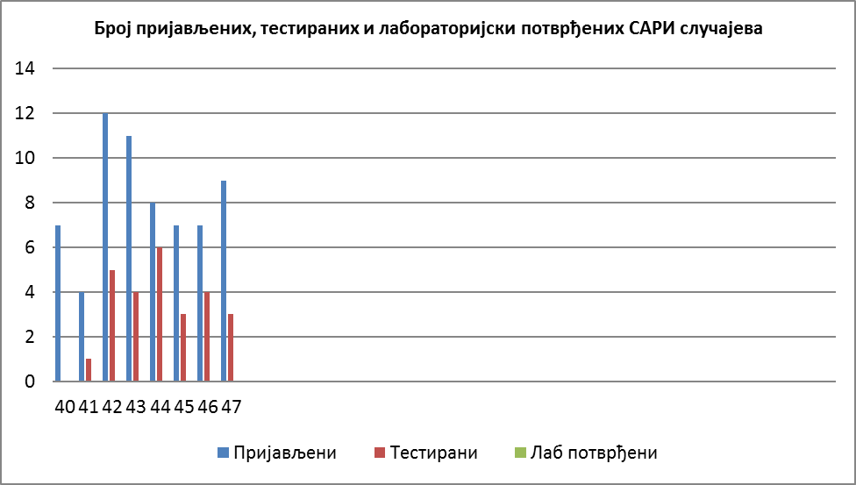

Графикон 4. Број пријављених, тестираних и лабораторијски потврђених SARI случајева

Надзор над акутним респираторним дистрес синдромом (ARDS)

У 47. извештајној недељи пријављена су два случаја акутног респираторног дистрес синдрома.

Одељење за епидемиолошки надзор
Центар за превенцију и контролу болести
Институт за јавно здравље Србије
„Др Милан Јовановић Батут”

